活動主題：108學年度教育視導
視導項目：教育主軸落實 | 重點：運動樂活化
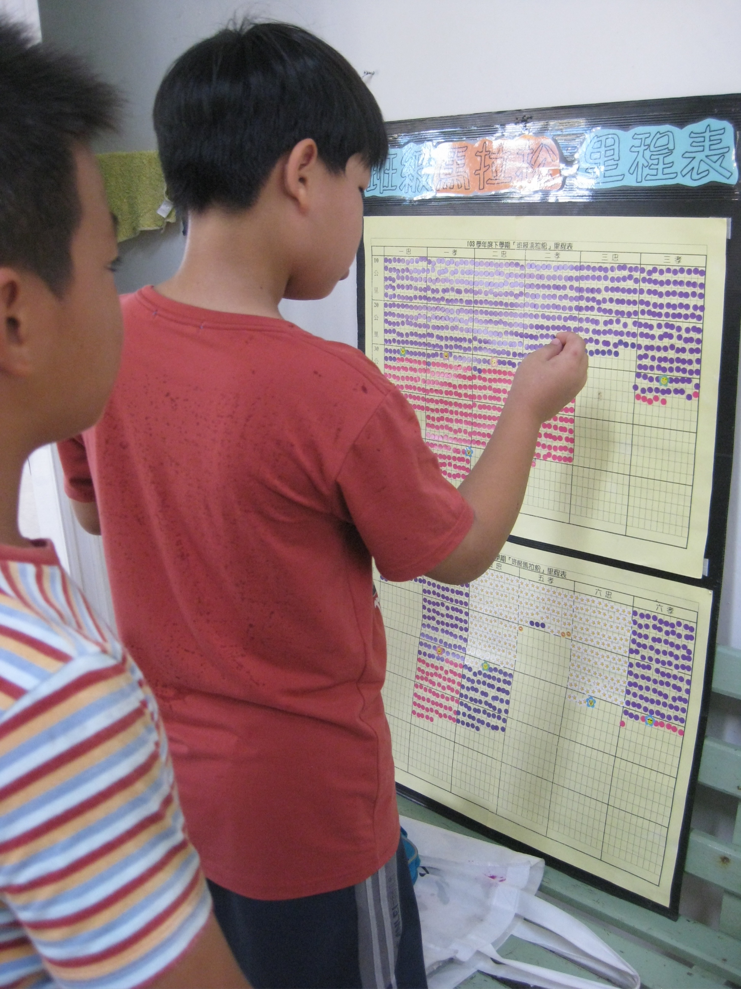
說明：班級馬拉松績點。
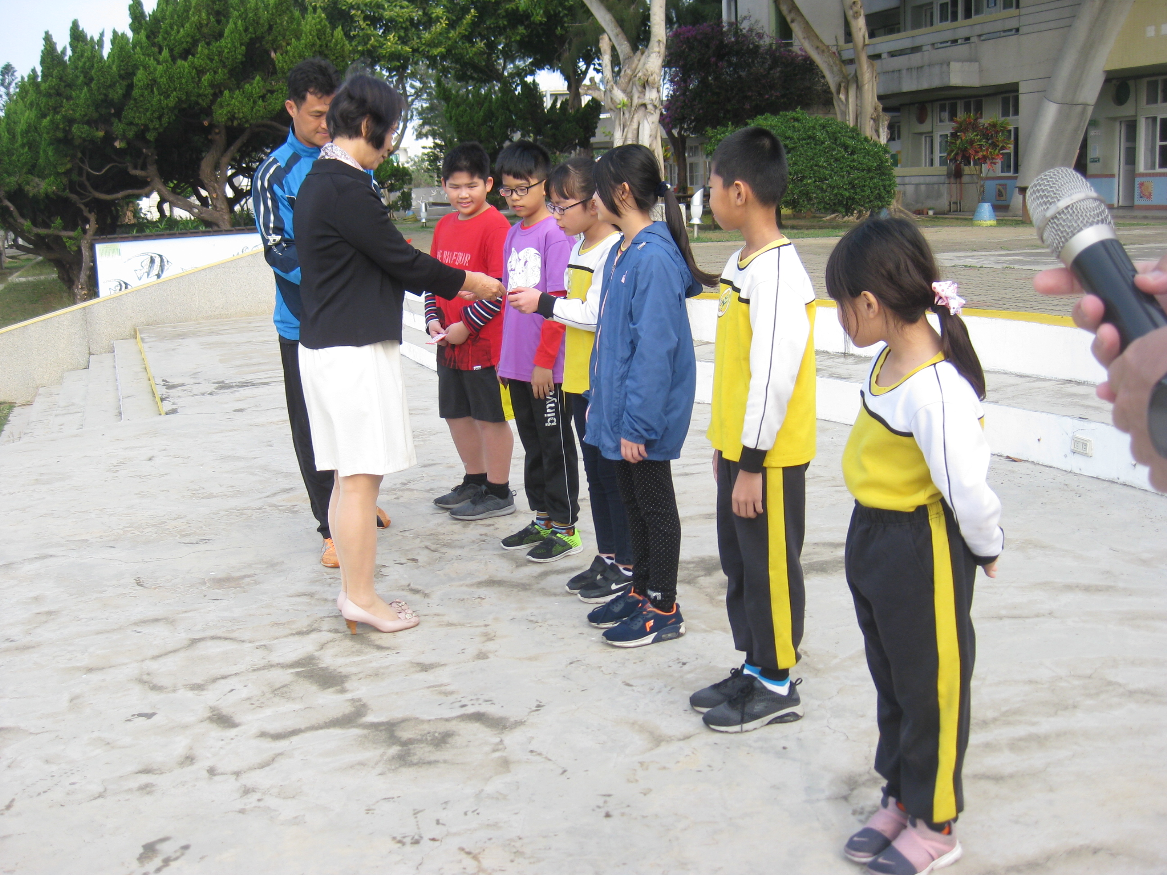
照片說明：朝會頒獎給績優班級

